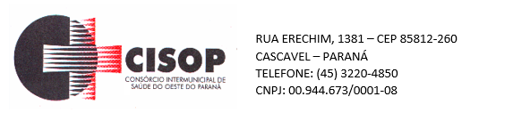
ADJUDICAÇÃO DE PROCESSO

O Pregoeiro do CISOP, nomeado pela Portaria 19 de 15/03/2021, no uso de suas atribuições legais e, considerando haver cumprido todas as exigências do Procedimento de Licitação cujo objeto é a AQUISIÇÃO DE MATERIAL DE CONSERVAÇÃO HIGIENE E LIMPEZA, vem adjudicar o presente processo administrativo de licitação, na modalidade Pregão Eletrônico nº 49/2021, para que produza os efeitos legais e jurídicos.

Assim, no termo da legislação vigente, fica o presente processo ADJUDICADO, em favor da(s) empresa(s) abaixo relacionada(s):

ECO FARMAS COM. MED.LTDA.:
VALDELI JOSÉ VIDAL
HIPROLIM COMÉRCIO DE MATERIAL DE LIMPEZA LTDA ME
F G DE OLIVEIRA LTDA
EXPRESSO PAPEL LTDA
ENEDILSON PEREIRA DE ASSIS

O Pregoeiro do CISOP, no uso de suas atribuições legais, encaminha o processo para análise e Homologação pelo Presidente do CISOP.

Cascavel, 18 de outubro de 2021.

________________________
Gilmar Antônio Cozer
Pregoeiro

